**AUTENTICACION INICIAL**

**MODELO ENTIDAD RELACION**

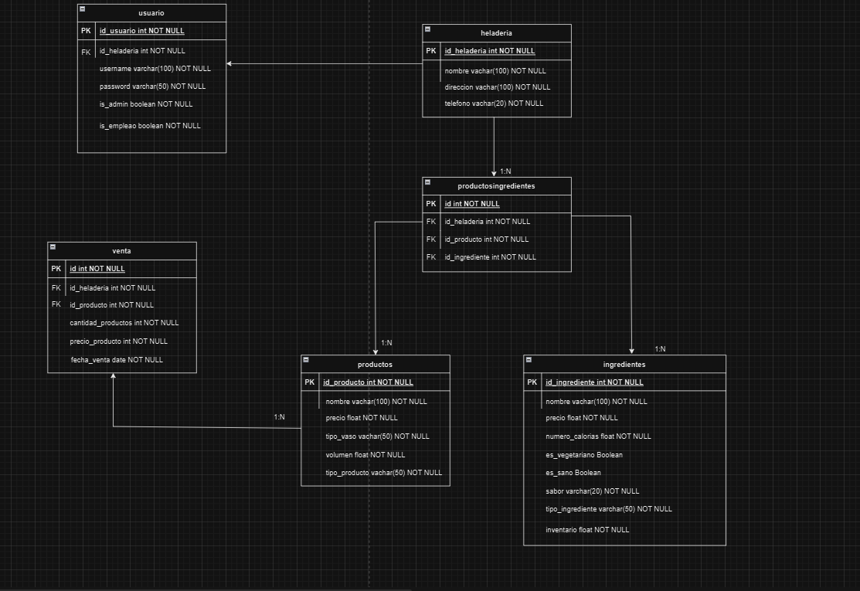

**Adjunto archivo para revisión**

**CONSTRUCION API’S**

* Consultar todos los productos

• Consultar un producto según su ID

* Consultar un producto según su nombre

• Consultar las calorías de un producto según su ID

• Consultar la rentabilidad de un producto según su ID

• Consultar el costo de producción de un producto según su ID

• Vender un producto según su ID

• Consultar todos los Ingredientes

• Consultar un ingrediente según su ID

* Consultar un ingrediente según su nombre

• Consultar si un ingrediente es sano según su ID

• Reabastecer un ingrediente según su ID

**WEB**

Acceso

Consulta Productos sin Autenticación

Cliente: Inicio Sesión

Cliente:Acceso Productos

Cliente:Consulta Listado Productos

Cliente: Consulta Productos por ID

Cliente: Consulta Productos por nombre

Cliente: Función Vender

Empleado: Acceso inicial

Empleado: Acceso Productos e Ingredientes

Empleado: Consulta por ID

Empleado: Consulta por nombre

Empleado: Funciones de Calorías y Costo de Producción

Empleado: Consulta Producto por ID

Empleado: Consulta Producto por nombre

Empleado: Función Vender

Empleado: Consulta Ingredientes

Empleado: Consulta Ingredientes por ID

Empleado: Consulta Ingredientes por nombre

Empleado: Función Abastecer

Administrador: Ingreso

Administrador: Consulta Productos e Ingredientes

Administrador: Consulta de productos

Administrador: Consulta por ID

Administrador: Consulta por Nombre

Administrador: Funciones Calorías, Costo de Producción y Rentabilidad

Administrador: función Vender

Administrador: Consulta Ingredientes

Administrador: Consulta Ingredientes por ID

Administrador: Consulta Ingredientes por nombre

Administrador: Función Abastecer

Actualizacion BD – Tabla de Ventas



